Tiết 5 Bài 5: THỰC HÀNH
PHÂN TÍCH VÀ SO SÁNH THÁP DÂN SỐ NĂM 1989 VÀ NĂM 1999.
I. MỤC TIÊU:
1. Kiến thức
- Phân tích so sánh được tháp dân số Việt Nam năm 1989 và 1999 để rút ra kết luận về xu hướng thay đổi cơ cấu dân số theo độ tuổi ở nước ta .
- Phân tích mối quan hệ giữa gia tăng dân số với cơ cấu dân số theo độ tuổi , giữa dân số và phát triển kinh tế - xã hội
- Hiểu được sự thay đổi và xu hướng thay đổi cơ cấu dân số theo độ tuổi ở nước ta.
2. Kĩ năng, năng lực
* Năng lực chung
- Biết chủ động tích cực thực hiện nhiệm vụ học tập được giao, tích cực giao tiếp và hợp tác khi làm việc nhóm.
* Năng lực địa lí
- Phân tích so sánh tháp dân số Việt Nam năm 1989 và 1999 để rút ra kết luận về xu hướng thay đổi cơ cấu dân số theo độ tuổi ở nước ta, mối quan hệ giữa gia tăng dân số với cơ cấu dân số theo độ tuổi , giữa dân số và phát triển kinh tế - xã hội.
- Thực hiện tốt kế hoạch hoá dân số và nâng cao chất lượng cuộc sống
3. Phẩm chất
- Chăm chỉ: Hoàn thành bài tập thực hành.
II. THIẾT BỊ DẠY HỌC VÀ HỌC LIỆU
- Bảng nhóm, phiếu học tập
- Tư liệu từ Internet
- Sách giáo khoa, tập bản đồ.
III. TIẾN TRÌNH DẠY HỌC:
HOẠT ĐỘNG 1: MỞ ĐẦU
GV yêu cầu hs bằng kiến thức đã học tiết trước các em trả lời câu hỏi sau:
+ Em biết gì về thời kì dân số vàng ở nước ta ?
- Hs bằng kiến thức của mình trả lời các câu hỏi
- Gv nhận xét và dẫn dắt vào bài học
HOẠT ĐỘNG 2: HÌNH THÀNH KIẾN THỨC MỚI
1. Bài tập 1:
Bước 1: Giao nhiệm vụ
Giáo viên chia lớp thành 6 nhóm.
GV sau đó phát cho học sinh phiếu học tập số 1 và giao nhiệm vụ
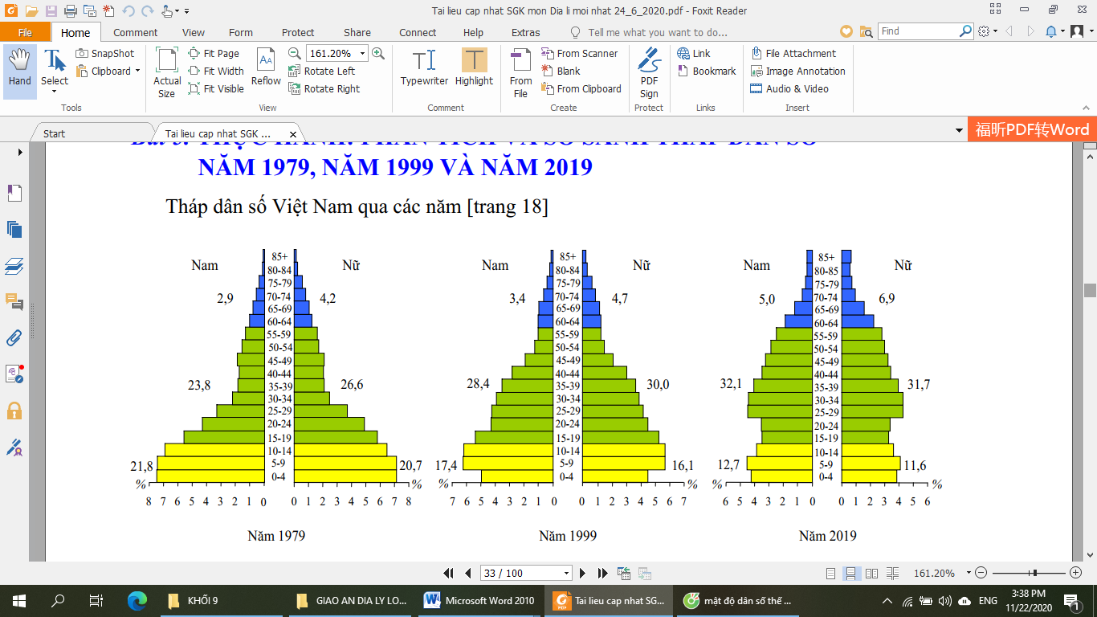
Phiếu học tập số 1: Dựa vào 3 tháp dân số trên hoàn thành nội dung trong phiếu học
tập số 1

 |  | 1989 | 1999 | 2019
Hình dạng của tháp
Cơ cấu theo độ tuổi | 0 - 14
Cơ cấu theo độ tuổi | 15 - 59
Cơ cấu theo độ tuổi | 60 trở lên
Tỉ số phụ thuộc
Nămm
Các yếu tố

(Gv giải thích “ Tỉ số phụ thuộc” = Tổng số người dưới tuổi lao động cộng + Tổng số người trên tuổi lao động chia cho số người trong độ tuổi lao động X 100%)
Bước 2: Thực hiện nhiệm vụ
+ Nhóm 1, 2 nghiên cứu tháp DS 1979
+ Nhóm 3, 4 nghiên cứu tháp DS 1999
+ Nhóm 5, 6 nghiên cứu tháp DS 2019
Bước 3: Báo cáo, thảo luận.
- Đại diện các nhóm trình bày kết quả thảo luận.
Bước 4: Kết luận, nhận định.
- Giáo viên nhận xét kết quả hoạt động của các nhóm và chuẩn xác kiến thức.
2. Bài tập 2: Nhận xét về sự thay đổi cơ cấu dân số nước ta
Bước 1: Giao nhiệm vụ (giữ nguyên 6 nhóm)
- Nêu nhận xét thay đổi cơ cấu dân số theo độ tuổi của nước ta(giai đoạn 1989- 1999-2019?
- Giải thích nguyên nhân của sự thay đổi đó?
Bước 2: Thực hiện nhiệm vụ
- Các nhóm thực hiện nhiệm vụ thảo luận trả lời câu hỏi theo phân công.
Bước 3: Báo cáo, thảo luận.
- Đại diện các nhóm trình bày kết quả thảo luận
Bước 4: Kết luận, nhận định.
- Giáo viên nhận xét kết quả hoạt động của các nhóm và chuẩn xác kiến thức.
+ Từ năm 1989 đến 1999 và đến 2019 cơ cấu dân số nước ta có sự thay đổi rõ nét.
- Giảm tỉ lệ dân số độ tuổi 0-14, tăng tỉ lệ dân số 15 – 59 và trên 60→Điều này cho thấy cơ cấu dân số nước ta đang già hóa dần
- .Hiện tại chúng ta đang trong thời kì “ dân số vàng” khi mà cứ 1 người phụ thuộc thì có 2 người trong độ tuổi lao động→ thời cơ vàng để VN tận dụng lơi thế để phát triển KT-XH, nâng cao chất lượng GDĐT, sử dụng nguồn lao động dồi dào để phát triển KT.
3. Bài tập 3: Những thuận lợi và khó khăn của cơ cấu dân số theo tuổi ở nước ta. Biện pháp khắc phục( sử dụng kĩ thuật khăn trải bàn)
Bước 1: Giao nhiệm vụ
- Dựa vào kiến thức đã học các nhóm cùng trả lời các câu hỏi sau?
+ Cơ cấu dân số theo tuổi nước ta có thuận lợi và khó khăn như thế nào cho sự phát triển
kinh tế- xã hội ?
+ Biện pháp nào từng bước khắc phục những khó khăn trên?
Bước 2: Thực hiện nhiệm vụ
- Các nhóm thực hiện nhiệm vụ thảo luận trả lời câu hỏi
Bước 3: Báo cáo, thảo luận.
- Đại diện các nhóm trình bày kết quả thảo luận
Bước 4: Kết luận, nhận định.
a. Thuận lợi:
+ Cung cấp nguồn lao động dồi dào.
+ Một thị trường tiêu thụ mạnh.
b. Khó khăn:
+ Gây sức ép lớn đến vấn đề giải quyết viêc làm.
+ Tài nguyên cạn kiệt, môi trường ô nhiễm, nhu cầu giáo dục, y tế nhà ở... cũng căng thẳng.
c. Biện pháp khắc phục:
- Có kế hoạch giáo dục đào tạo hợp lý, tổ chức hướng nghiệp dạy nghề.
- Phân bố lại lực lượng lao động theo ngành và theo lãnh thổ.
- Chuyển đổi cơ cấu kinh tế theo hướng công nghiệp hóa hiện đại hóa.
HOẠT ĐỘNG 3: LUYỆN TẬP:
HOẠT ĐỘNG 4: VẬN DỤNG.
- GV yêu cầu HS hoàn thành các bài tập còn lại.
- Làm bài tập trong tập bản đồ, chuẩn bị tiết sau: Bài 3 “Sự phân bố dân cư và các loai hình quần cư”
* PHIẾU HỌC TẬP SỐ 1:

 |  | 1989 | 1999 | 2019
Hình dạng của tháp |  | Đỉnh nhọn, thân hẹp, chân đáy rộng | Đỉnh nhọn, thân mở rộng, chân đáy thu hẹp dần( hơn 1989) | Đỉnh to, thân rộng, đáy hẹp
Cơ cấu theo độ tuổi | 0 - 14 | 39% | 33,5% | 24,3%
Cơ cấu theo độ tuổi | 15 - 59 | 53,8% | 58,4% | 63,8%
Cơ cấu theo độ tuổi | 60 trở lên | 7,2% | 8,1% | 11,9%
Tỉ số phụ thuộc |  | 86% | 71,2% | 47%
Nămm
Các yếu tố

*********************************************

Tiết 6 BÀI 6. SỰ PHÁT TRIỂN NỀN KINH TẾ VIỆT NAM.

I. MỤC TIÊU
1. Kiến thức
- Hiểu được xu hướng chuyển dịch cơ cấu kinh tế là nét đặc trưng của quá trình đổi mới
- Những thành tựu và khó khăn trong quá trình phát triển kinh tế.
2. Năng lực
* Năng lực chung
- Biết tự học, tích cực giao tiếp và hợp tác khi làm việc nhóm.
* Năng lực địa lí
- Rèn luyện kĩ năng vẽ biểu đồ, kĩ năng phân tích biểu đồ để nhận xét sự chuyển dịch cơ cấu kinh tế.
- Sử dụng lược đồ kinh tế của Việt Nam phân tích địa lí kinh tế - xã hội của Việt Nam.
3. Phẩm chất: Quan tâm đến quá trình đổi mới để cố gắng học tập, góp sức mình vào công cuộc phát triển xây dựng quê hương, đất nước
II. THIẾT BỊ DẠY HỌC VÀ HỌC LIỆU
- Bản đồ các vùng kinh tế và vùng kinh tế trọng điểm Việt Nam.
- Biểu đồ về sự chuyển dịch cơ cấu GDP từ 1991 đến năm 2000.
- Một số hình ảnh phản ánh thành tựu về phát triển kinh tế nước ta trong quá trình đổi mới.
-Sách giáo khoa, Át lát địa lí Việt Nam.
III. TIẾN TRÌNH DẠY HỌC:
HOẠT ĐỘNG 1: MỞ ĐẦU
Bước 1: Giao nhiệm vụ:
Giáo viên cung cấp clip về tình hình kinh tế Việt Nam trong thời kì đổi mới để học sinh quan sát và trả lời các câu hỏi:
- Nền kinh tế nước ta trong thời kì đổi mới có những đặc điểm nào?
Bước 2: Thực hiện nhiệm vụ.
Học sinh quan sát lắng nghe để trả lời
Bước 3: Báo cáo, thảo luận.
HS trình bày kết quả. Đại diện nhóm trả lời, các nhóm khác nhận xét, bổ sung.
Bước 4: Kết luận, nhận định.
GV nhận xét và dẫn dắt vào bài học.
HOẠT ĐỘNG 2: HÌNH THÀNH KIẾN THỨC MỚI.
I. Nền kinh tế nước ta trong thời kì đổi mới.
HOẠT ĐỘNG CỦA GIÁO VIÊN VÀ HỌC SINH | DỰ KIẾN SẢN PHẨM
Bước 1: Giao nhiệm vụ (Cá nhân, nhóm)  (Cá nhân)  Gv yêu cầu hs đọc sách giáo khoa và cho biết:  - Công cuộc đổi mới nền kinh tế đất nước bắt đầu từ năm nào?  - Nét đặc trưng của công cuộc đổi mới nền kinh tế là gì  - Sự chuyển dịch cơ cấu kinh tế được thể hiện ở những mặt nào?  (Thảo luận nhóm)  - Nhận xét sự thay đổi cơ cấu GDP của các ngành kinh tế trong giai đoạn 1990-2002.  Nhóm 1: Dựa vào biểu đồ hình 6.1sgk/20: Phân tích xu hướng chuyển dịch kinh tế ngành kinh tế?  Nhóm 2: Dựa vào hình 6.2SGK/21:  - Sự chuyển dịch cơ cấu lãnh thổ diễn ra như thế nào?  - Xác định trên lược đồ các vùng kinh tế ở nước ta? Vùng kinh tế nào không giáp biển?  Nhóm 3: Dựa vào bảng 6.1sgk/23:  - Nêu rõ sự chuyển dịch thành phần kinh tế nước ta?  - Nền kinh tế nhiều thành phần đem lại điều gì cho nền kinh tế nước ta?  GV nhấn mạnh: sự kết hợp kinh tế đất liền và kinh tế biển đảo là đặc trưng của hầu hết các vùng kinh tế.  “Vùng kinh tế trọng điểm”: là các vùng được nhà nước quy hoạch tổng thể nhằm tạo ra các động lực phát triển cho toàn bộ nền kinh tế.  - Xác định các vùng kinh tế trọng điểm trên lược đồ?  Bước 2: Thực hiện nhiệm vụ.  Các nhóm tiến hành thảo luận trả lời câu hỏi theo nhóm.  Bước 3: Báo cáo, thảo luận.  - Hs trình bày trước lớp, các HS khác nhận xét, bổ sung.  Bước 4: Kết luận, nhận định. | I. Nền kinh tế nước ta trong thời kì đổi mới.  1. Sự chuyển dịch cơ cấu kinh tế.  - Cơ cấu ngành:  + Giảm tỉ trọng của khu vực nông, lâm, ngư nghiệp.  + Tăng tỉ trọng khu vực công nhghiệp –xây dựng.  + Khu vực dịch vụ chiếm tỉ trọng cao nhưng còn biến động.  - Cơ cấu lãnh thổ:  + Hình thành các vùng chuyên canh nông nghiệp, các trung tâm công nghiệp, dịch vụ, các vùng kinh tế phát triển năng động.  + Hình thành 3 vùng KT trọng điểm: Bắc Bộ, miền Trung, phía Nam  - Cơ cấu thành phần kinh tế: chuyển từ nền kinh tế chủ yếu là khu vực nhà nước và tập thể sang nền kinh tế nhiều thành phần.
2. Thành tựu và thách thức.
HOẠT ĐỘNG CỦA GIÁO VIÊN VÀ HỌC SINH | DỰ KIẾN SẢN PHẨM
Bước 1: Giao nhiệm vụ ( Cá nhân)  Gv yêu cầu hs đọc mục II.2 SGK quan sáttranh ảnh.    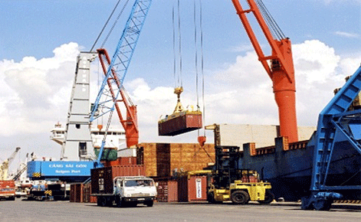  Hội nhập khu vưc và quốc tế  + Nêu những thành tựu trong phát triển kinh tế của nước ta?  + Trong phát triển kinh tế nước ta khó khăn, thách thức gì?  Bước 2: Thực hiện nhiệm vụ.  Hs quan sát tranh và đọc sgk thực hiện nhiệm vụ.  Bước 3: Báo cáo, thảo luận.  Hs trình bày trước lớp, các HS khác nhận xét, bổ sung.  Bước 4: Kết luận, nhận định.  GV liên hệ: Các nhà máy, các khu công nghiệp xả nước thải, chất thải gây ô nhiễm môi trường (nhà máy bột ngọt Vedan, nhà máy bia Sài Gòn...)  Muốn phát triển bền vững thì cần đặt ra biện pháp gì? (phát triển kinh tế đi đôi với Bảo vệ môi trường) | 2. Thành tựu và thách thức.  a. Thành tựu.  - Tăng trưởng KT nhanh.  - Cơ cấu kinh tế chuyển dịch theo hướng CN hóa.  b. Thách thức.  - Vẫn còn tình trạng đói nghèo.  - Cạn kiệt tài nguyên, ô nhiễm môi trường.  - Vấn đề việc làm, phát triển văn hóa, giáo dục, y tế… chưa đáp ứng yêu cầu XH.
HOẠT ĐỘNG 3: LUYỆN TẬP
Bước 1: Giao nhiệm vụ.
Trắc nghiệm: Hoàn thành trả lời các câu hỏi trắc nghiệm dưới đây:
Câu 1: Chuyển dịch cơ cấu kinh tế thể hiện ở:
A. Hình thành các vùng kinh tế trọng điểm phía Bắc, miền Trung và phía Nam.
B. Chuyển dịch cơ cấu ngành, cơ cấu thành phần kinh tế và cơ cấu lãnh thổ.
C. Chuyển dịch cơ cấu ngành, thu hút vốn đầu tư nước ngoài vào nước ta.
D. Hình thành các khu trung tâm công nghiệp, vùng công nghiệp mới.
Câu 2: Cả nước hình thành các vùng kinh tế năng động thể hiện:
A. Sự chuyển dịch cơ cấu GDP của nền kinh tế.
B. Sự chuyển dịch cơ cấu thành phần kinh tế.
C. Sự chuyển dịch cơ cấu ngành kinh tế.
D. Sự chuyển dịch cơ cấu lãnh thổ kinh tế.
Câu 3: Ba vùng kinh tế trọng điểm nước ta là:
A. Phía Bắc, miền Trung và phía Nam.
B. Bắc Bộ, miền Trung và phía Nam.
C. Bắc Bộ, Trung bộ và Nam bộ.
D. Đồng bằng sông Hồng, Duyên Hải và Đông Nam Bộ.
Câu 4: Biểu hiện nào sau đây thể hiện sự chuyển dịch cơ cấu kinh tế theo lãnh thổ?
A. Giảm tỉ trọng khu vực nông, lâm, ngư nghiệp.
B. Trong nông nghiệp đã hình thành các vùng chuyên canh.
C. Kinh tế cá thể được thừa nhận và ngày càng phát triển.
D. Công nghiệp là ngành có tốc độ phát triển nhanh nhất.
Câu 5: Biểu hiện nào sau đây thể hiện sự chuyển dịch cơ cấu kinh tế theo thành phần kinh tế:
A. Từ nền kinh tế nhiều thành phần sang nền kinh tế tập trung nhà nước và tập thể.
B. Cả nước hình thành 3 vùng kinh tế phía Bắc, miền Trung và phía Nam.
C. Chuyển dịch cơ cấu ngành, cơ cấu thành phần kinh tế và cơ cấu lãnh thổ.
D. Từ nền kinh tế chủ yếu là khu vực Nhà nước và tập thể sang nền kinh tế nhiều thành phần.
Câu 6: Ý nào sau đây không phải là thành tựu của nền kinh tế nước ta khi tiến hành đổi mới:
A. Tốc độ tăng trưởng kinh tế tăng nhanh và khá vững chắc.
B. Chênh lệch về kinh tế giữa các vùng miền còn lớn.
C. Cơ cấu kinh tế chuyển dịch theo tích cực.
D. Hội nhập nền kinh tế khu vực và toàn cầu diễn ra nhanh chóng.
Câu 7: Chuyển dịch cơ cấu ngành của nước ta đang diễn ra theo xu hướng?
A. Tăng tỉ trọng của khu vực nông - lâm - ngư nghiệp, giảm tỉ trọng của khu vực công nghiệp - xây dựng và khu vực dịch vụ.
B. Tăng tỉ trọng của khu vực công nghiệp - xây dựng, giảm tỉ trọng của khu vực nông nghiệp và khu vực dịch vụ.
C. Tăng tỉ trọng của khu vực dịch vụ, giảm tỉ trọng của khu vực công nghiệp - xây dựng và nông nghiệp.
D. Giảm tỉ trọng của khu vực nông - lâm - ngư nghiệp, tăng tỉ trọng của khu vực công nghiệp - xây dựng và khu vực dịch vụ.
Bước 2: Thực hiện nhiệm vụ.
- HS dựa vào kiến thức thực hiện.
Bước 3: Báo cáo, thảo luận.
- Hs trả lời, hs khác nhận xét.
Bước 4: Kết luận, nhận định.
Gv nhận xét và cho điểm.
HOẠT ĐỘNG 4: VẬN DỤNG.
GV hướng dẫn HS làm bài tập 2 trang 23 SGK – Hướng dẫn HS vẽ biểu đồ tròn thể hiện cơ cấu GDP phân theo thành phần kinh tế năm 2002.
- Làm bài tập trong tập bản đồ địa lí.
- Dặn dò: ôn lại kiến thức đã học, chuẩn bị tiết sau: Ôn tập”
IV. HỒ SƠ HỌC TẬP:
1. Bài tập 2/23sgk.
a. Vẽ biểu đồ:
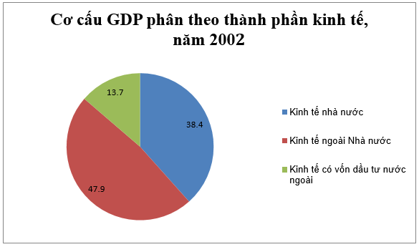
b. Nhận xét
Trong thời kì 1995 – 2005, cơ cấu GDP phân theo thành phần kinh tế của nước ta có sự chuyển
+ Tỉ trọng của thành phần kinh tế nhà nước, kinh tế tập thể, kinh tế cá thể giảm. Thành phần kinh tế nhà nước vẫn chiếm tỉ trọng lớn nhất, kế đó là thành phần kinh tế cá thể.
+ Tỉ trọng của thành phần kinh tế tư nhân và thành phần kinh tế có vốn đầu tư nước ngoài tăng. Có sự gia tăng mạnh nhất là thành phần kinh tế có vốn đầu tư nước ngoài.
* Kết luận:
- Nền kinh tế nước ta là nền kinh tế nhiều thành phần, trong đó thành phần kinh tế nhà nước giữ vai trò chủ đạo.
- Sự chuyển dịch trên cho thấy: công cuộc đổi mới ngày càng phát huy tốt hơn các thành phần kinh tế trong phát triển kinh tế đất nước.
2. Tư liệu
* Bảy vùng kinh tế nước ta: Trung du và miền núi Bắc Bộ, Đồng bằng sông Hồng, Bắc Trung Bộ, Duyên hải Nam Trung Bộ, Tây Nguyên, Đông Nam Bộ, Đồng bằng sông Cửu Long.
* Phạm vi lãnh thổ của các vùng kinh tế trọng điểm:
+ Vùng kinh tế trọng điểm Bắc Bộ: Hà Nội, Hưng Yên, Hải Dương, Hải Phòng, Quảng Ninh, Vĩnh Phúc, Bắc Ninh.
+ Vùng kinh tế trọng điểm miền Trung: Thừa Thiên Huế, Đà Năng, Quảng Nam, Quảng Ngãi, Bình Định.
+ Vùng kinh tế trọng điểm phía Nam: TP. Hồ Chí Minh, Đồng Nai, Bà Rịa - Vũng Tàu, Bình Dương, Bình Phước, Tây Ninh, Long An, Tiền Giang.
- Các vùng kinh tế giáp biển: Trung du và miền núi Bắc Bộ, Đồng bằng sông Hồng, Bắc Trung Bộ, Duyên hải Nam Trung Bộ, Đông Nam Bộ, Đồng bằng sông Cửu Long.
- 1 vùng kinh tế không giáp biển: Tây Nguyên.

**************************************

